PHIẾU HỌC TẬP C# [03] - HÀM (FUNCTION) VÀ PHƯƠNG
THỨC (METHOD)
Họ và tên: Nguyễn Đăng Quang
Lớp: CNTT 18 - 01
Video đã xem (Link): ___________________________________

1. Kiến thức cốt lõi (Cú pháp hàm)
Cú pháp chung của một hàm trong C#:

// Kiểu_trả_về Tên_hàm(Tham_số_1, Tham_số_2, ...)

// {

// // Code thực thi

// return Giá_trị;

// }

Hãy điền vào bảng sau:

Thành phần | Ý nghĩa | Ví dụ
Kiểu trả về | Loại dữ liệu mà hàm sẽ trả về | int, string, void, double
Tên hàm | Dùng để nhận dạng và gọi hàm | TinhTong, InThongTin
Tham số | Dùng để nhận giá trị đầu vào khi hàm được gọi | int a, string ten
return | Dùng để kết thúc việc thực thi của hàm và trả về một giá trị theo kiểu dữ liệu đã khai báo | return tong;

2. Ví dụ thực hành (Bắt buộc)
Kịch bản: Bạn sẽ tạo các hàm để tính toán và xếp loại điểm, thay vì viết tất cả trong Main.

Code Khởi đầu:

using System;

class Program

{

// TODO 1: Viết hàm XepLoai nhận vào điểm và trả về xếp loại (string)

// Hàm này sẽ thay thế phần if/else ở PHT trước

static string XepLoai(double diem)

{

// (Viết code của bạn tại đây)

// Tiêu chí:

// - Nếu điểm >= 8.5 => "Giỏi"

// - Nếu điểm >= 7.0 => "Khá"

// - Nếu điểm >= 5.5 => "Trung bình"

// - Nếu điểm < 5.5 => "Yếu"

}

// TODO 2: Viết hàm TinhTrungBinh nhận vào mảng điểm và trả về trung bình (double)

static double TinhTrungBinh(double[] diem)

{

// (Viết code của bạn tại đây)

// Gợi ý: Duyệt mảng, cộng tất cả, chia cho số phần tử

}

// TODO 3: Viết hàm InBangDiem nhận vào 2 mảng (tên, điểm)

// Hàm này không có kiểu trả về (void), chỉ in ra thôi

static void InBangDiem(string[] ten, double[] diem)

{

// (Viết code của bạn tại đây)

// Gợi ý: Dùng for để duyệt và gọi hàm XepLoai()

}

static void Main()

{

string[] tenSV = { "Nguyễn Văn A", "Trần Thị B", "Lê Văn C" };

double[] diemSV = { 8.5, 7.2, 5.8 };

Console.WriteLine("=== Chương trình Quản lý Sinh viên ===\n");

// TODO 4: Gọi hàm InBangDiem để in bảng điểm

InBangDiem(tenSV, diemSV);

// TODO 5: Gọi hàm TinhTrungBinh và in kết quả

double trungBinh = TinhTrungBinh(diemSV);

Console.WriteLine($"\nĐiểm trung bình lớp: {trungBinh:F2}");

}

}

3. Yêu cầu Bằng chứng (Proof of Work)
- Code đã hoàn thiện:
using System;
using System.Text;

class Program
{
// TODO 1: Viết hàm XepLoai nhận vào điểm và trả về xếp loại (string)
// Hàm này sẽ thay thế phần if/else ở PHT trước
static string XepLoai(double diem)
{

if (diem >= 8.5)
{
return "Giỏi";
}
else if (diem >= 7.0)
{
return "Khá";
}
else if (diem >= 5.5)
{
return "Trung bình";
}
else
{
return "Yếu";
}
}
// TODO 2: Viết hàm TinhTrungBinh nhận vào mảng điểm và trả về trung bình (double)
static double TinhTrungBinh(double[] diem)
{

if (diem == null || diem.Length == 0)
{
return 0.0;
}

double tongDiem = 0;
foreach (double d in diem)
{
tongDiem += d;
}

return tongDiem / diem.Length;
}

// TODO 3: Viết hàm InBangDiem nhận vào 2 mảng (tên, điểm)
static void InBangDiem(string[] ten, double[] diem)
{
if (ten.Length != diem.Length)
{
Console.WriteLine("Lỗi: Số lượng tên và điểm không khớp.");
return;
}

Console.WriteLine("{0,-20} {1,-10} {2,-10}", "Họ và Tên", "Điểm", "Xếp Loại");
Console.WriteLine("---------------------------------------------");

for (int i = 0; i < ten.Length; i++)
{
string xepLoai = XepLoai(diem[i]);
Console.WriteLine("{0,-20} {1,-10:F1} {2,-10}", ten[i], diem[i], xepLoai);
}
}

static void Main()
{
Console.OutputEncoding = Encoding.UTF8;
string[] tenSV = { "Nguyễn Văn A", "Trần Thị B", "Lê Văn C" };
double[] diemSV = { 8.5, 7.2, 5.8 };

Console.WriteLine("=== Chương trình Quản lý Sinh viên ===\n");

// TODO 4: Gọi hàm InBangDiem để in bảng điểm
InBangDiem(tenSV, diemSV);

// TODO 5: Gọi hàm TinhTrungBinh và in kết quả
double trungBinh = TinhTrungBinh(diemSV);
Console.WriteLine($"\nĐiểm trung bình lớp: {trungBinh:F2}");
}
}

- Ảnh chụp màn hình Kết quả:
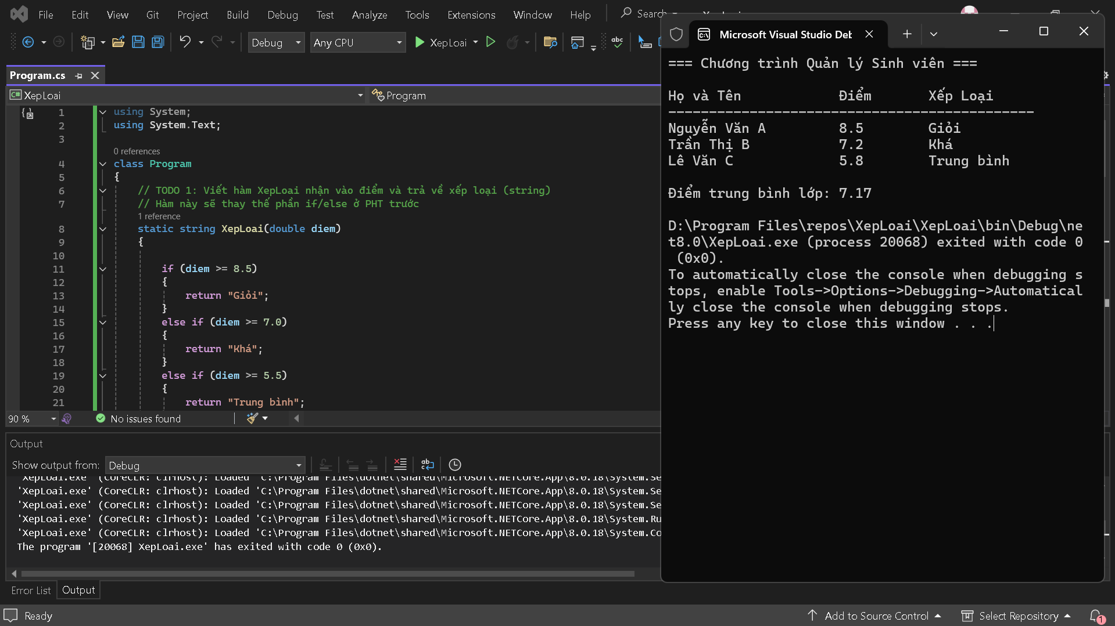

4. Câu hỏi Phản biện (Bắt buộc)
Một điều tôi chưa hiểu rõ:

(Ví dụ: "Tại sao phải chia code thành các hàm nhỏ? Có thể viết tất cả trong Main không?", "Sự khác biệt giữa hàm có return và hàm void là gì?")
Câu hỏi: Tại sao phải dùng hàm trả về Double?

PHIẾU HỌC TẬP C# [04] - LẬP TRÌNH HƯỚNG ĐỐI TƯỢNG
(OOP)
Họ và tên: ___________________________________

Lớp: ___________________________________

Video đã xem (Link): ___________________________________

1. Kiến thức cốt lõi (Các khái niệm OOP)
Hãy trả lời các câu hỏi sau:

1.1 Lớp (Class) và Đối tượng (Object):

- Lớp (Class) là gì?
Là một "bản thiết kế" hoặc "khuôn mẫu" định nghĩa cấu trúc (trạng thái) và hành vi chung
cho một loại đối tượng

- Đối tượng (Object) là gì?
Một thực thể cụ thể có:
Trạng thái (State): Các dữ liệu, đặc điểm mô tả đối tượng.
Hành vi (Behavior): Các hành động, thao tác mà đối tượng có thể thực hiện.

- Mối quan hệ giữa Lớp và Đối tượng:
Mối quan hệ giữa Lớp và Đối tượng giống như mối quan hệ giữa Bản vẽ Ngôi nhà và Ngôi nhà được xây dựng thực tế.
- Lớp - Bản vẽ thiết kế: Nó chỉ là một định nghĩa về hình dạng, số phòng, kích thước (thuộc tính) và cách cửa hoạt động (hành vi), nhưng bản thân nó không phải là một ngôi nhà để ở.
- Đối tượng -Ngôi nhà thực tế: Nó là một thực thể vật lý cụ thể được xây dựng dựa trên bản vẽ. Ngôi nhà này chiếm không gian thực, có màu sơn, có đồ đạc bên trong, v.v...

1.2 Các thành phần chính của một Lớp:

Thành phần | Ý nghĩa | Ví dụ
Property / Field | Là các biến lưu trữ dữ liệu/trạng thái của đối tượng | ten, tuoi, diem
Method | Là các hàm định nghĩa hành vi/chức năng mà đối tượng có thể thực hiện | XepLoai(), TinhTrungBinh()
Constructor | Là một phương thức đặc biệt được gọi tự động khi một đối tượng mới được tạo ra từ Lớp, dùng để thiết lập giá trị ban đầu cho các thuộc tính. | SinhVien(string ten, int tuoi)

2. Ví dụ thực hành (Bắt buộc)
Kịch bản: Bạn sẽ tái cấu trúc chương trình quản lý sinh viên từ PHT trước bằng cách tạo một Lớp SinhVien.

Code Khởi đầu:

using System;

// TODO 1: Định nghĩa Lớp SinhVien

class SinhVien

{

// TODO 2: Khai báo các properties (thuộc tính)

public string HoTen { get; set; }

public int Tuoi { get; set; }
public double Diem { get; set; }

// TODO 3: Viết Constructor (hàm khởi tạo)

// Hàm này được gọi khi tạo một đối tượng SinhVien mới

// Constructor có tên giống hệt tên lớp

public SinhVien(string hoTen, int tuoi, double diem)

{

// (Viết code khởi tạo của bạn tại đây)

// Gợi ý: HoTen = hoTen; Tuoi = tuoi; Diem = diem;

}

// TODO 4: Viết Method XepLoai() để trả về xếp loại

public string XepLoai()

{

// (Viết code của bạn tại đây)

// Gợi ý: Sử dụng this.Diem để truy cập điểm của sinh viên

}

// TODO 5: Viết Method HienThiThongTin() để in thông tin sinh viên

public void HienThiThongTin()

{

Console.WriteLine($"Tên: {HoTen}, Tuổi: {Tuoi}, Điểm: {Diem}, Xếp loại: {XepLoai()}"); }

}

class Program

{

static void Main()

{

Console.WriteLine("=== Quản lý Sinh viên (Sử dụng OOP) ===\n");

// TODO 6: Tạo các đối tượng SinhVien

// Gợi ý: SinhVien sv1 = new SinhVien("Nguyễn Văn A", 20, 8.5);

SinhVien sv1 = new SinhVien("Nguyễn Văn A", 20, 8.5);

SinhVien sv2 = new SinhVien("Trần Thị B", 21, 7.2);

SinhVien sv3 = new SinhVien("Lê Văn C", 19, 5.8);

// TODO 7: Gọi method HienThiThongTin() để in thông tin

sv1.HienThiThongTin();

sv2.HienThiThongTin();

sv3.HienThiThongTin();

// TODO 8: (Tùy chọn) Tính trung bình điểm của 3 sinh viên

double diemTB = (sv1.Diem + sv2.Diem + sv3.Diem) / 3;

Console.WriteLine($"\nĐiểm trung bình lớp: {diemTB:F2}");
}

}

3. Yêu cầu Bằng chứng (Proof of Work)
- Code đã hoàn thiện:
using System;
using System.Text;
// TODO 1: Định nghĩa Lớp SinhVien
class SinhVien
{
// TODO 2: Khai báo các properties (thuộc tính)
public string HoTen { get; set; }
public int Tuoi { get; set; }
public double Diem { get; set; }

// TODO 3: Viết Constructor (hàm khởi tạo)
// Hàm này được gọi khi tạo một đối tượng SinhVien mới
// Constructor có tên giống hệt tên lớp
public SinhVien(string hoTen, int tuoi, double diem)
{
this.HoTen = hoTen;
this.Tuoi = tuoi;
this.Diem = diem;
}

// TODO 4: Viết Method XepLoai() để trả về xếp loại
public string XepLoai()
{
// (Viết code của bạn tại đây)
// Tiêu chí xếp loại giống như PHT trước
if (this.Diem >= 8.5)
{
return "Giỏi";
}
else if (this.Diem >= 7.0)
{
return "Khá";
}
else if (this.Diem >= 5.5)
{
return "Trung bình";
}
else
{
return "Yếu";
}
}

// TODO 5: Viết Method HienThiThongTin() để in thông tin sinh viên
public void HienThiThongTin()
{
// Thay thế this.Diem bằng Diem và gọi XepLoai()
Console.WriteLine("{0,-20} {1,-10} {2,-10:F1} {3,-10}",
HoTen,
Tuoi,
Diem,
XepLoai());
}
}

class Program
{
static void Main()
{
Console.WriteLine("=== Quản lý Sinh viên (Sử dụng OOP) ===\n");
Console.OutputEncoding = Encoding.UTF8;
// TODO 6: Tạo các đối tượng SinhVien
SinhVien sv1 = new SinhVien("Nguyễn Văn A", 20, 8.5);
SinhVien sv2 = new SinhVien("Trần Thị B", 21, 7.2);
SinhVien sv3 = new SinhVien("Lê Văn C", 19, 5.8);

Console.WriteLine("{0,-20} {1,-10} {2,-10} {3,-10}", "Họ và Tên", "Tuổi", "Điểm", "Xếp Loại");
Console.WriteLine("-------------------------------------------------------");

// TODO 7: Gọi method HienThiThongTin() để in thông tin
sv1.HienThiThongTin();
sv2.HienThiThongTin();
sv3.HienThiThongTin();

// TODO 8: (Tùy chọn) Tính trung bình điểm của 3 sinh viên
double diemTB = (sv1.Diem + sv2.Diem + sv3.Diem) / 3;

Console.WriteLine($"\nĐiểm trung bình lớp: {diemTB:F2}");
}
}

- Ảnh chụp màn hình Kết quả:
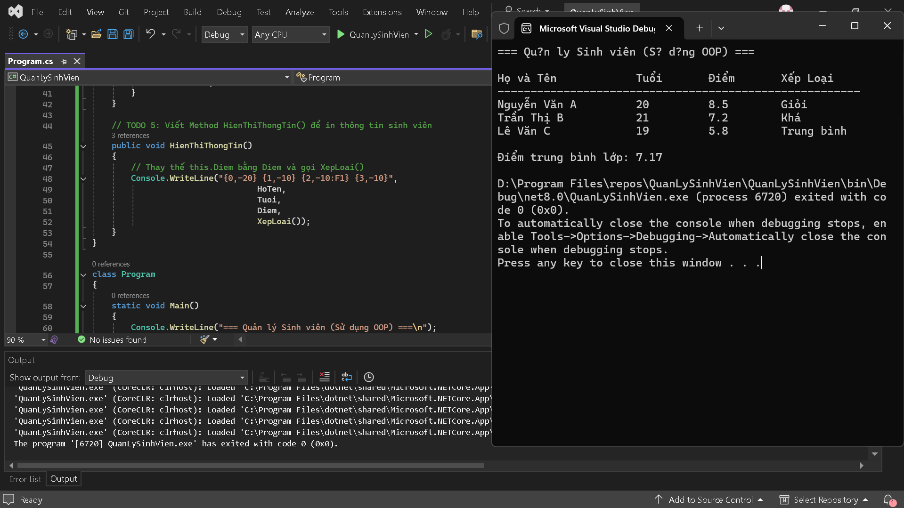

4. Câu hỏi Phản biện (Bắt buộc)
Một điều tôi chưa hiểu rõ:

(Ví dụ: "Tại sao phải dùng OOP? Có thể chỉ dùng function không?", "Constructor là gì? Tại sao cần nó?", "Sự khác biệt giữa public và private là gì?")
Câu hỏi: Có cần thiết phải viết Method riêng không?

